گزارش تکلیف 7

آریا بنایی زاده 9431029

# 1.

## الف)

مدار را مطابق شکل زیر متصل میکنیم:

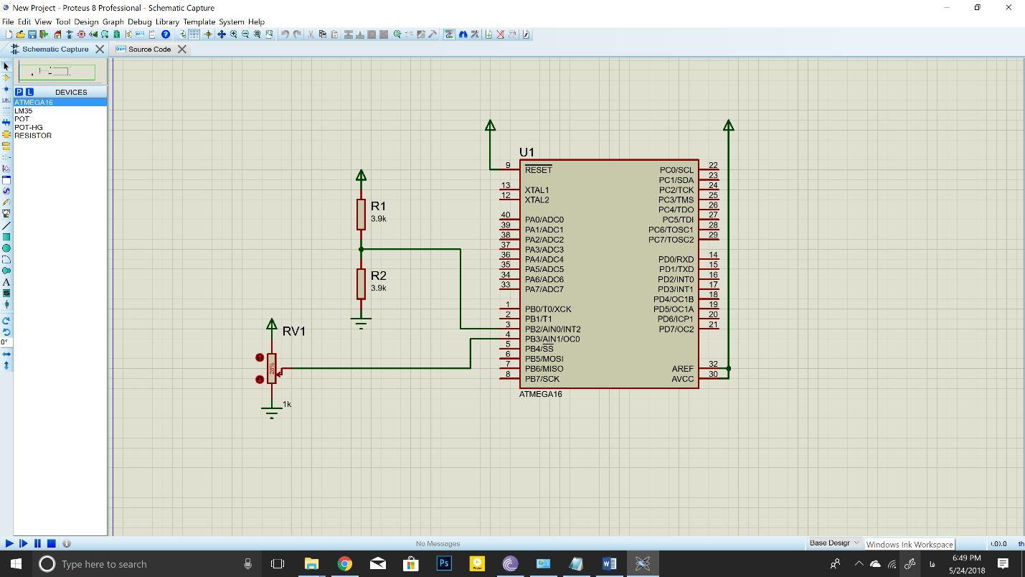

در پیوست فایل شبیه سازی قرار داده شده است

## ب)

برای برقرار کردن تنظیمات مقایسه کننده آنالوگ باید کد زیر را اعمال کنیم:

ldi r17,(0 << ACD)|(0 << ACBG)|(1 << ACIE)|(0 << ACIS1)|(0 << ACIS0)

out ACSR,r17

## ج)

در قسمت وقفه مربوط به مقایسه کننده آنالوگ pd5 را روشن یا خاموش میکنیم(کد به طور کامل در پیوست آمده است):

inc r18

sbrs r18,0

ldi r17,(1 << PD5)

sbrc r18,0

ldi r17,(0 << PD5)

out portd,r17

reti

# 2.

به ازای هر درجه 10 میلی ولت تغییر میکند.

## الف)

تنظیمات زیر برای ثبات های ACSR,ADCSRA,ADMUX اعمال میشود

ldi r17,(1 << ACD)

out ACSR,r17

ldi r17,(1<<ADEN)|(1<<ADATE)|(1<<ADIE)

out ADCSRA,r17

in r17,ADMUX

andi r17,0b11100000

out ADMUX,r17

acd برای غیر فعال کردن مقایسه کننده (ضروری نیست)

ADEN برای فعال سازی مبدل, ADIE برای فعال سازی وقفه ADATE, برای فعال سازی تحریک خودکار

چون از ADC0 به دما سنج وصلیم بیت های ماکس را باید صفر کنیم

## ب)

برای انجام اینکار پس از تنظیمات انجام شده ثبات های ADCH,ADCL را وارد رجیستر r20,r21 میکنیم با ورود به وقفه تابع های مربوط به تغییر نوع به کاراکتر و چاپ آن برروی ال سی دی را فرا خوانی میکنیم. و منتظر میشویم تا تبدیل بعدی رخ دهد.

در دما های معمولی میزان تغییر مقایسه گر به ازای یک درجه سلسیوس دو واحد است.

## ج)

از حالت خواب ADC Noise Reduction استفاده میکنیم که با انجام تنظیمات زیر قابل وصول است.

; set sleep mode

in R16,MCUCR

ori R16,(1<<SE)|(1<<SM0)|(0<<SM1)|(0<<SM2)

out MCUCR,R16

توجه: تمامی کد ها و شبیه سازی ها به طور کامل در فایل پیوست قرار دارند